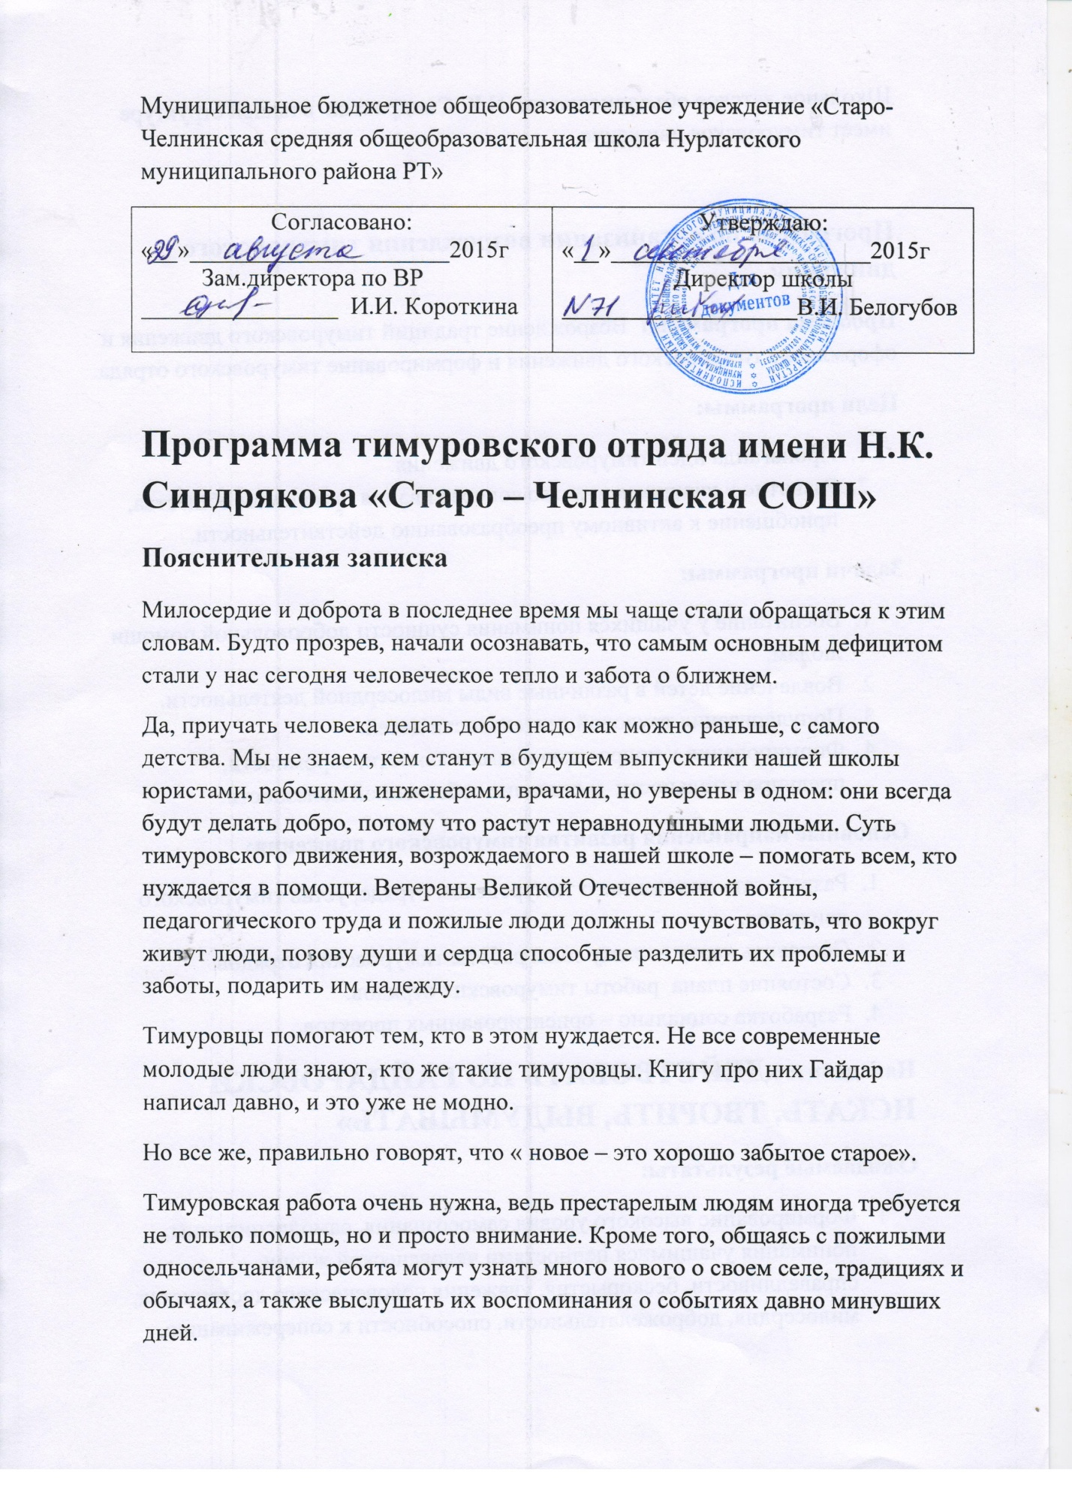

Школьное детское объединение им. Н.К. Синдрякова в нашей структуре имеет тимуровское движение.

Программа по организации возрождения тимуровского движения
Проблема программы: Возрождение традиций тимуровского движения и оформление тимуровского движения и формирование тимуровского отряда.
Цели программы:
- Пропаганда идеи тимуровского движения.
- Развитие у учащихся чувство сопереживания проблемам общества, приобщение к активному преобразованию действительности.
Задачи программы:
- Воспитание у учащихся понимания сущности добровольной помощи людям.
- Вовлечение детей в различные виды милосердной деятельности.
- Популяризация трудовой деятельности детей.
- Формирования у подростков внимательности, скромности, предупредительности и сознание собственной полезности.
Основные направления развития тимуровского движения:
- Разработать положение о тимуровском отряде, устав тимуровского движения.
- Составить карту – схему зоны работы тимуровских отрядов.
- Состояние плана работы тимуровских отрядов.
- Разработка социально – ориентированных проектов.
Наш девиз: «ДЕЙСТВОВАТЬ ПО ГАЙДАРОВСКИ ИСКАТЬ, ТВОРИТЬ, ВЫДУМЫВАТЬ»
Ожидаемые результаты:
- Формирование высокого уровня самосознания, самодисциплины, понимания учащимися ценностями человеческой жизни, справедливости, бескорыстия, уважения человеческого достоинства, милосердия, доброжелательности, способности к сопереживанию.
- Осознание детьми того, что честь, смелость развивается с ранних лет, что, тот, кто правдив с детства, будет хорошим человеком.
- Повышение чувства ответственности у детей при выполнении общественных поручений.
Дата разработки: август 2015 год, утверждена на педагогическом совете 28 августа 2015 гада.

